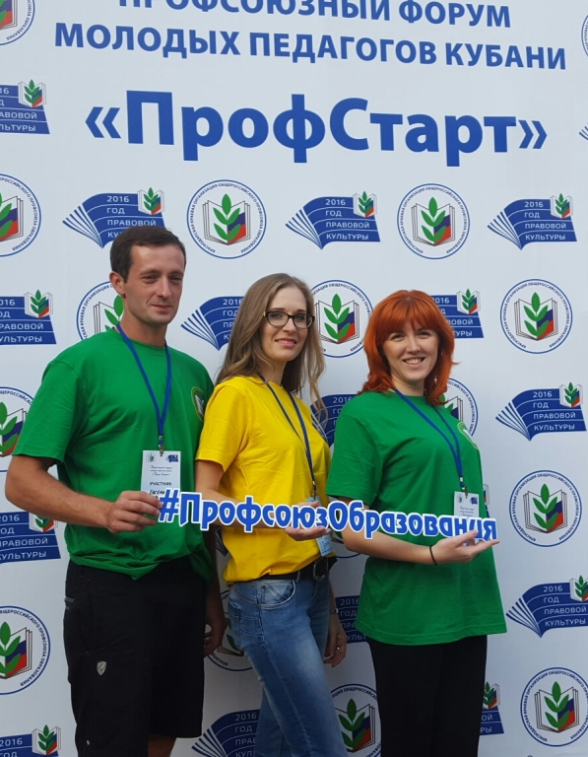
На базе Центра отдыха работников образования «Рассвет» в городе-курорте Геленджик с 7 по 9 октября состоялся профсоюзный форум молодых педагогов Краснодарского края «ПрофСтарт». Около 100 учителей, воспитателей, педагогов дополнительного образования, профсоюзных активистов приняли участие в работе Форума, главная задача которого – активное вовлечение молодых педагогов в Профсоюз.
Среди участников Форума – Дутова Юлия, учитель школы № 5, председатель Ассоциации молодых педагогов Геленджика.
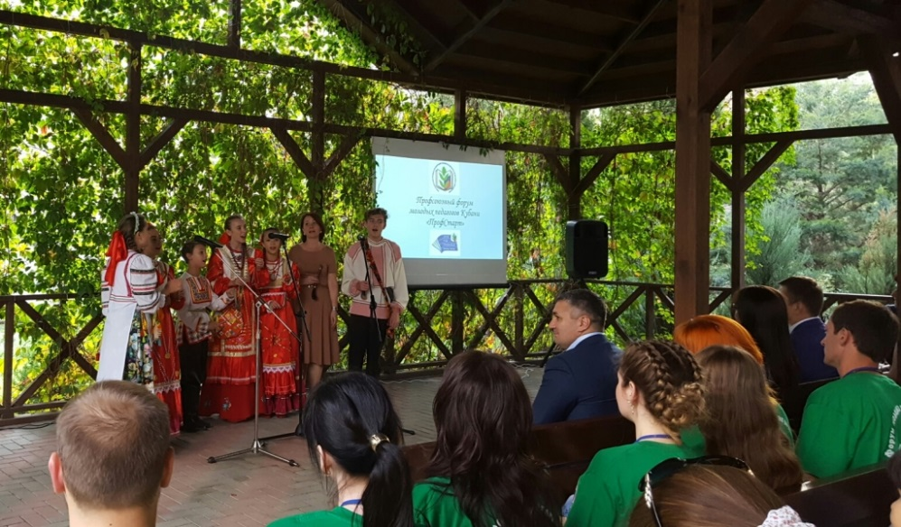
Торжественная часть Форума завершилась ярким выступлением ансамбля народной песни «Горница» Центра дополнительного образования детей «Эрудит», руководитель заслуженный учитель Кубани Фомина Ольга Павловна.

